Bài 1:
Các thành phần chính trong kiến trúc
Thành phần | Mô tả ngắn gọn
Frontend (Web & Mobile App) | Giao diện người dùng – nơi khách hàng thực hiện thao tác mua sắm, đăng nhập, thanh toán. Web chạy trên trình duyệt, Mobile là ứng dụng native hoặc hybrid.
Backend (API Server) | Xử lý nghiệp vụ như giỏ hàng, thanh toán, xác thực, quản lý đơn hàng. Cung cấp API RESTful cho cả Web và Mobile.
Database (CSDL) | Lưu trữ dữ liệu về người dùng, sản phẩm, đơn hàng, giao dịch, v.v. (VD: MySQL, PostgreSQL).
External Services | Các dịch vụ bên ngoài như cổng thanh toán (VNPay, Momo), vận chuyển (GHTK, GHN), gửi email xác nhận, v.v.
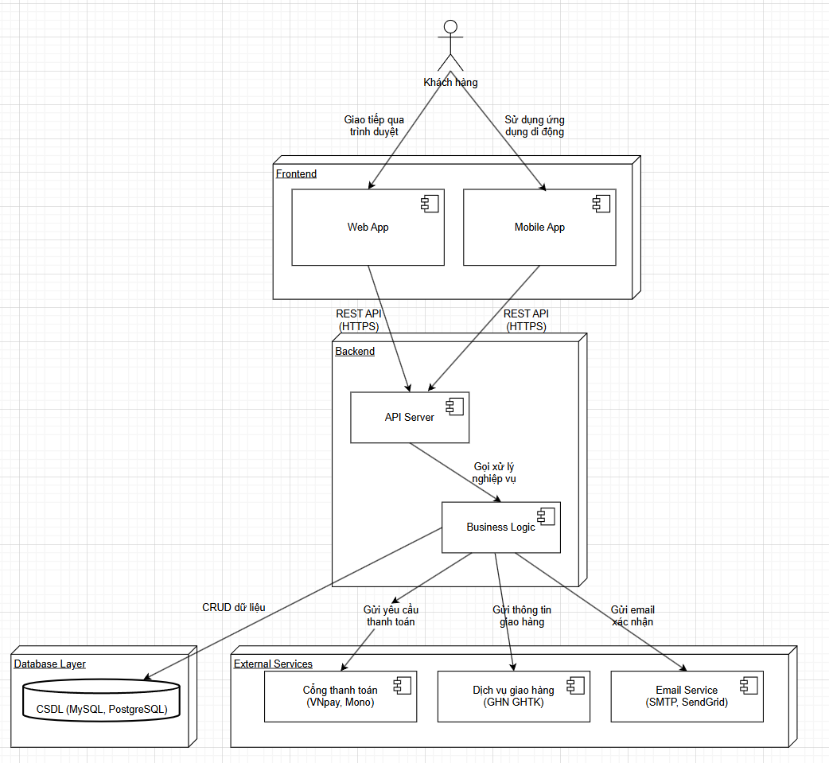
Bài 2:

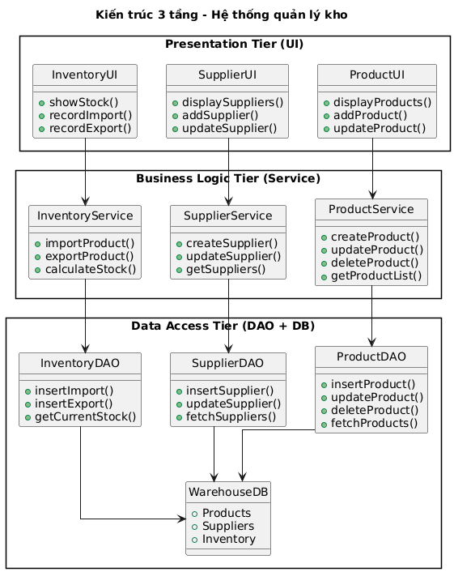
Bài 3:
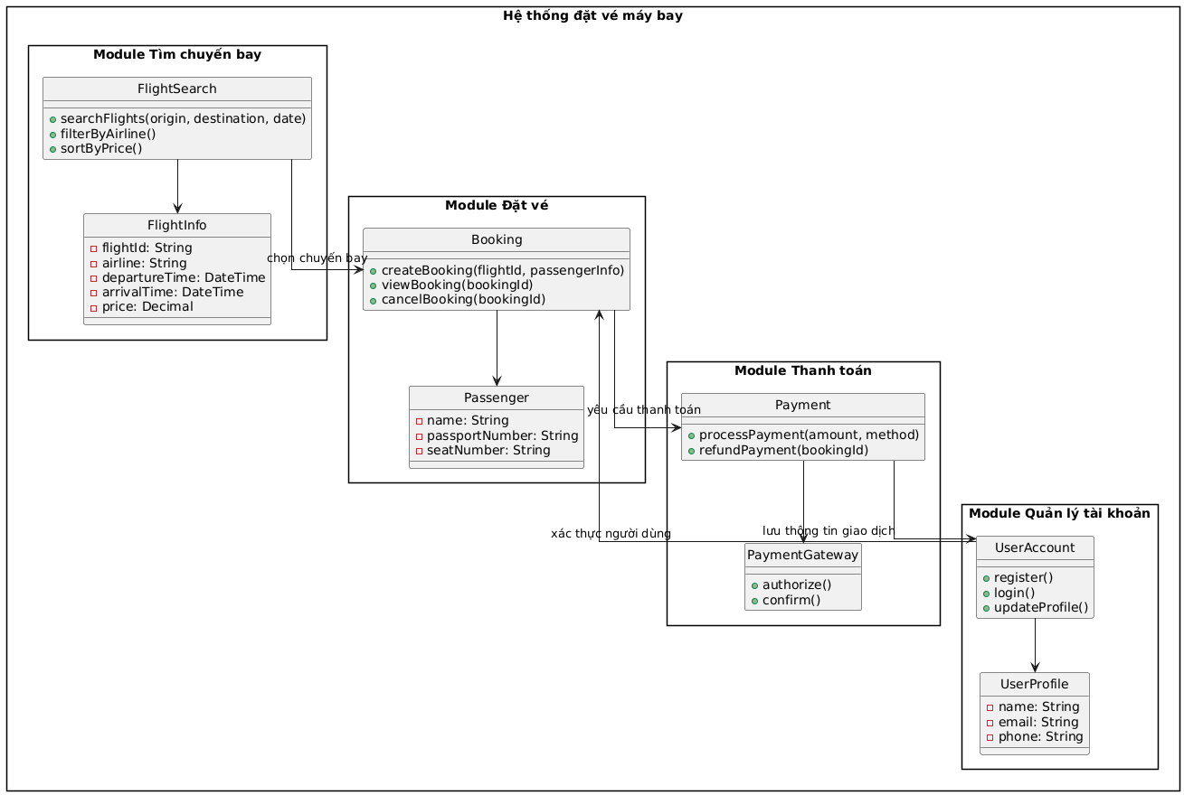
Bài 4:
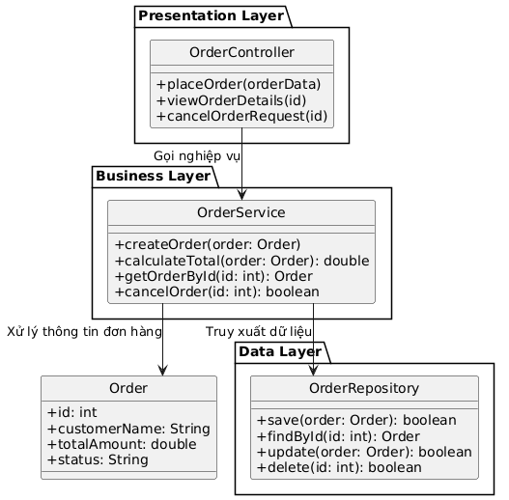
Business Layer: OrderService
Chức năng: Xử lý nghiệp vụ đặt hàng, tính tổng tiền, xác thực dữ liệu trước khi lưu.
Thuộc tính / Phương thức | Mô tả
+ createOrder(order: Order) | Kiểm tra tính hợp lệ và gửi yêu cầu lưu đơn hàng.
+ calculateTotal(order: Order): double | Tính tổng tiền dựa trên sản phẩm và số lượng.
+ getOrderById(id: int): Order | Lấy thông tin đơn hàng cụ thể từ Repository.
+ cancelOrder(id: int): boolean | Hủy đơn hàng (kiểm tra trạng thái trước khi hủy).

Data Layer: OrderRepository
Chức năng: Truy xuất và thao tác dữ liệu với cơ sở dữ liệu (CSDL).
Thuộc tính / Phương thức | Mô tả
+ save(order: Order): boolean | Lưu đơn hàng mới vào CSDL.
+ findById(id: int): Order | Truy vấn đơn hàng theo ID.
+ update(order: Order): boolean | Cập nhật thông tin đơn hàng.
+ delete(id: int): boolean | Xóa đơn hàng khỏi CSDL.

Presentation Layer: OrderController
Chức năng: Giao tiếp với người dùng hoặc giao diện web, nhận yêu cầu và gọi Business Layer để xử lý.
Phương thức | Mô tả
+ placeOrder(orderData) | Nhận thông tin đặt hàng từ giao diện và gửi đến OrderService.
+ viewOrderDetails(id) | Hiển thị thông tin đơn hàng.
+ cancelOrderRequest(id) | Gửi yêu cầu hủy đơn hàng.

Bài 5:
Mô tả các module và vai trò
Tầng | Module | Chức năng chính
Presentation | PostController | Hiển thị danh sách bài viết, trang chi tiết bài viết, nhận yêu cầu đăng bài.
Presentation | CommentController | Gửi, chỉnh sửa, xóa bình luận từ giao diện.
Presentation | UserController | Đăng ký, đăng nhập, quản lý hồ sơ người dùng.
Business Logic | PostService | Kiểm tra nội dung bài viết, xử lý đăng và cập nhật bài viết.
Business Logic | CommentService | Kiểm tra quyền bình luận, xử lý logic thêm/xóa/sửa bình luận.
Business Logic | UserService | Xác thực người dùng, phân quyền, mã hóa mật khẩu.
Data Access | PostRepository | Lưu, sửa, xóa, truy xuất bài viết từ CSDL.
Data Access | CommentRepository | Quản lý dữ liệu bình luận trong CSDL.
Data Access | UserRepository | Lưu trữ và truy vấn thông tin người dùng.

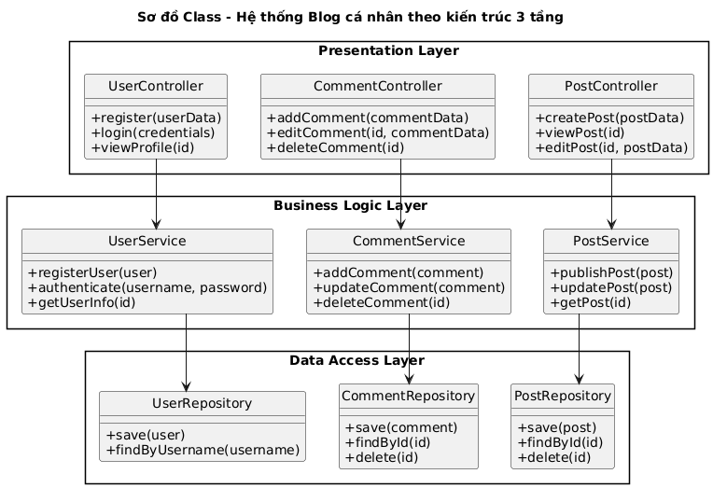
Bài 6:

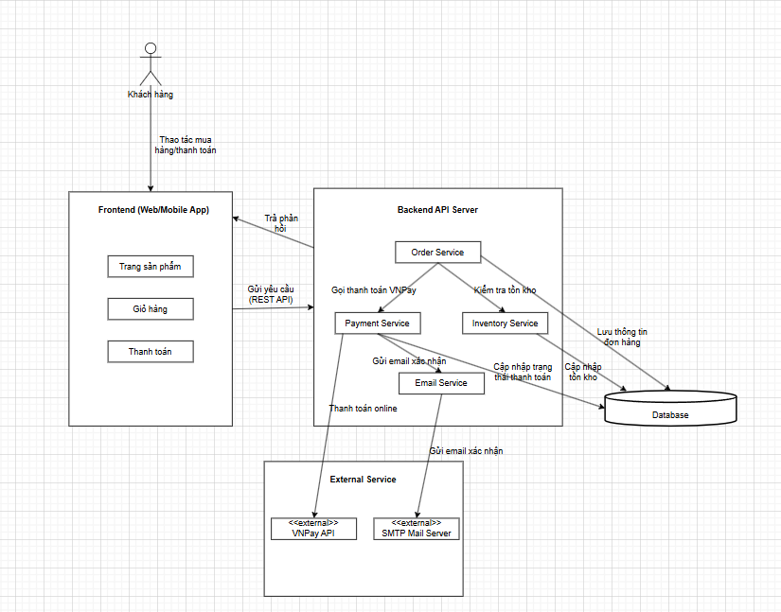
Bài 7:
Bảng Mapping Use Case → Module
Use Case | Module tương ứng | Tầng kiến trúc | Mô tả ngắn
Đăng ký tài khoản | User Management | Backend + Database | Quản lý thông tin người dùng, lưu dữ liệu tài khoản mới.
Đăng nhập | Authentication | Backend + Database | Xác thực người dùng, kiểm tra thông tin đăng nhập.
Xem khóa học | Course Management | Frontend + Backend + Database | Hiển thị danh sách khóa học, lấy dữ liệu từ backend.
Làm bài quiz | Quiz Management | Frontend + Backend + Database | Cho phép người học làm bài quiz, chấm điểm tự động.
Xem kết quả | Result Management | Frontend + Backend + Database | Hiển thị kết quả học tập, điểm quiz, thống kê cá nhân.
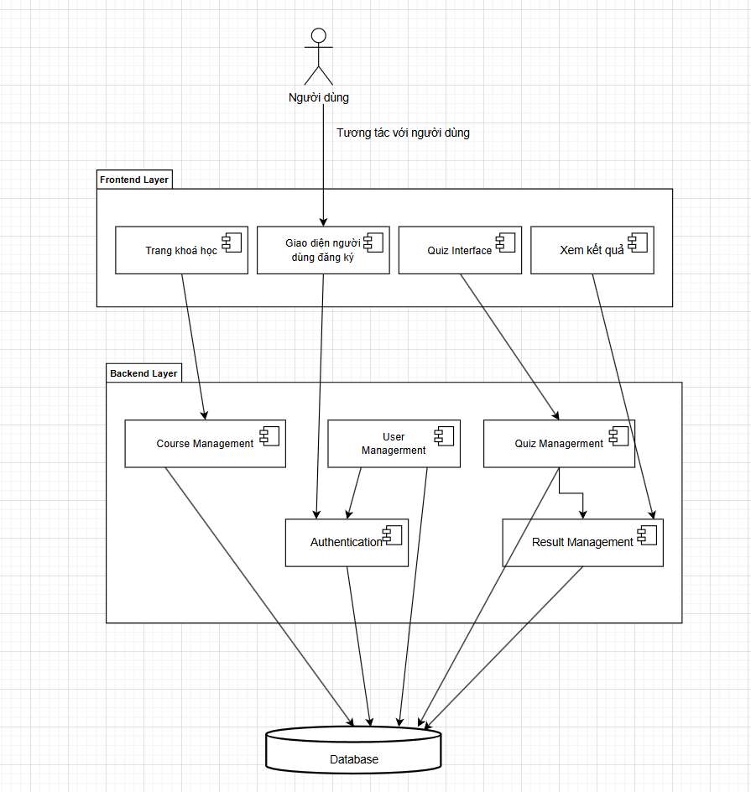
Bài 8:
Kiến trúc 3 tầng (3-Tier Architecture)
1️. Presentation Layer (Tầng trình diễn)
- Là giao diện người dùng – nơi khách hàng, quản lý, nhân viên tương tác.
- Chịu trách nhiệm hiển thị thông tin và gửi yêu cầu tới tầng nghiệp vụ.
Ví dụ lớp:
- ProductUI
- OrderUI
- LoginUI
- ReportUI
2. Business Logic Layer (Tầng nghiệp vụ)
- Chứa toàn bộ logic xử lý, kiểm tra điều kiện, và tính toán.
- Không trực tiếp truy cập cơ sở dữ liệu, mà gọi đến tầng Data Access.
Ví dụ lớp:
- ProductService
- OrderService
- UserService
- ReportService
3️. Data Access Layer (Tầng dữ liệu)
- Phụ trách lưu trữ và truy xuất dữ liệu (Database, file, API…)
- Các lớp Repository hay DAO (Data Access Object) nằm tại đây.
Ví dụ lớp:
- ProductRepository
- OrderRepository
- UserRepository

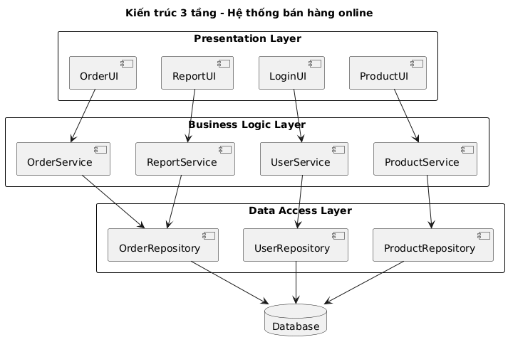
Giải thích mối quan hệ
Tầng | Vai trò chính | Ví dụ
Presentation | Giao diện, thu thập đầu vào từ người dùng | ProductUI, LoginUI
Business Logic | Xử lý nghiệp vụ, kiểm tra điều kiện, gọi repository | ProductService
Data Access | Lưu và truy vấn dữ liệu | ProductRepository

Bài 9:
Các package chính trong hệ thống
Package | Vai trò | Mô tả chức năng
ProductManagement | Quản lý sản phẩm | Thêm, sửa, xóa, xem chi tiết sản phẩm
OrderManagement | Quản lý đơn hàng | Tạo đơn hàng, cập nhật trạng thái, theo dõi đơn
CartManagement | Quản lý giỏ hàng | Thêm sản phẩm vào giỏ, chỉnh sửa hoặc xóa
PaymentManagement | Quản lý thanh toán | Xử lý thanh toán trực tuyến qua các cổng như VNPay, Momo
UserManagement | Quản lý người dùng | Đăng ký, đăng nhập, cập nhật hồ sơ người dùng
Notification (tùy chọn mở rộng) | Gửi thông báo | Gửi email xác nhận đơn hàng, thanh toán
Dependency logic:
- CartManagement phụ thuộc vào ProductManagement (cần biết thông tin sản phẩm để thêm vào giỏ).
- OrderManagement phụ thuộc vào CartManagement và UserManagement (để tạo đơn hàng cho người dùng).
- PaymentManagement phụ thuộc vào OrderManagement (để xử lý thanh toán đơn hàng).
- Notification phụ thuộc vào OrderManagement và PaymentManagement (gửi thông báo sau thanh toán thành công).
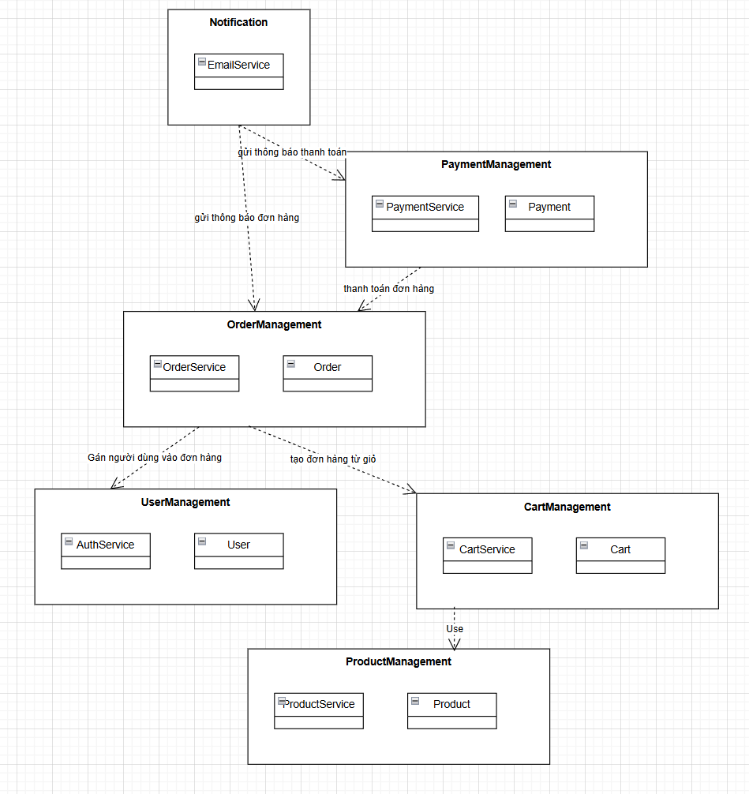
Bài 10:
Kiến trúc tổng thể 3 tầng
1️. Presentation Layer
- Chức năng: Giao diện người dùng (Web hoặc Mobile)
- Module:
  - StudentPortal: Đăng nhập, xem điểm, đăng ký môn học
  - TeacherPortal: Quản lý lớp, nhập điểm, tạo lịch học
  - AdminDashboard: Quản trị hệ thống, thêm/sửa môn học
2️. Business Logic Layer
- Chức năng: Xử lý nghiệp vụ đào tạo
- Module:
  - StudentService
  - TeacherService
  - CourseService
  - ScheduleService
  - GradeService
3️. Data Access Layer
- Chức năng: Giao tiếp với cơ sở dữ liệu
- Module:
  - StudentRepository
  - TeacherRepository
  - CourseRepository
  - ScheduleRepository
  - GradeRepository
